Représenter graphiquement
des inégalités

L’algèbre
Unité 2, Fiche 5a

Travaillez avec un partenaire.
Résolvez chaque inégalité en utilisant la méthode de votre choix.
Représentez chaque solution sur la droite numérique fournie.
Montrez votre travail.
1. 7s + (–6) – (–s) > 18

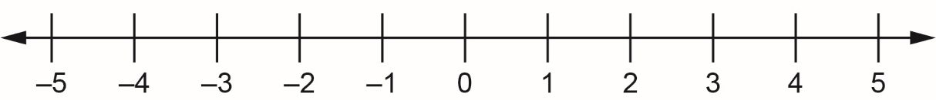

2. –6n + 12 ≥ –9n

3. 3p – 2p – 2 ≤ –4

Représenter graphiquement
des inégalités (suite)

L’algèbre
Unité 2, Fiche 5b

4. 18 – (–9) ≥ –4r – 5r

5. 11 – 8z < –2z – 7

